San Miguel Ferres-Cordero Hno. De La Ssalle  (1854-1910), Ecuador  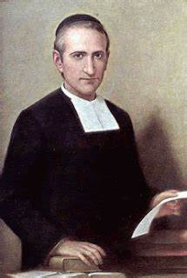 | DESAFÍO VIRTUAL - No. 023  09/02/2024  Prof. Oscar Lobo i Oconitrillo  lobo51oconitrillo@gmail.com  Tels. 2236-2833 – 8549-1995

El santo del día: Nacido de una familia prominente, tenía una discapacidad desconocida y no pudo pararse hasta los cinco años cuando recibió una visión de Nuestra Señora. A los ocho años estaba milagrosamente protegido de ser mutilado por un toro salvaje. En 1863, a los nueve años, se inscribió en una escuela dirigida por los hermanos cristianos, una orden que recientemente había llegado a Ecuador. Se unió a los hermanos el 24 de marzo de 1868 a los 13 años.
Profesor de escuela en El Cebollar School, Quito, un puesto que ocupó durante 32 años. Un maestro gentil, dedicado y entusiasta. Escribió sus propios libros de texto, el primero a los 17 años; Algunos fueron adoptados por el gobierno y usados ​​en todo el país. Escribió ODES, himnos, discursos sobre métodos de enseñanza, obras de teatro, obras inspiradoras y manuales de retiro. Elegido para la Academia Ecuadora de Letras en 1892, seguida poco después por las Academias de España, Francia y Venezuela. Realizó retiros religiosos y preparó niños para su primera comunión. Director novato para su casa de 1901 a 1904.
Enviado a Europa en 1905 para traducir textos del francés al español para su uso por orden; Trabajó principalmente en Bélgica. Su salud comenzó a fallar en 1908, y fue transferido a la escuela cerca de Barcelona, ​​España. Continuó trabajando, pero lentamente, su salud continuó fallando, y murió allí en 1910. Además de ser un modelo religioso, Miguel es considerado un héroe nacional en Ecuador por su éxito en tantas áreas valiosas.

DELFINO.CR servicio digital – Redacción – 08/02/2024 – CRISIS EDUCATIVA

Más de la mitad de quienes realizaron segundo intento volvieron a perder el examen.
Por Sebasían May Grosser, redactor – may@delfino.cr

El Colegio de Médicos y Cirujanos de Costa Rica anunció los resultados de la aplicación del Examen de Conocimientos Médicos de Costa Rica (ECOM-CR) que se realizó en enero de este año, y arroja que de las 641 personas que se postularon, 350 aprobaron el examen (54,6%).

Desde el Colegio destacaron la mejora en la aprobación, ya que en la primera convocatoria, realizada en agosto anterior, solo 1 de cada 4 personas logró aprobar el examen, y de las 219 personas que perdieron ese examen y volvieron a tomarlo en enero, más de la mitad (52,97%) reprobó en este segundo intento.

Aprobar el examen es requisito para la incorporación al ente gremial y para ejercer la medicina en el país, y quienes lo aprueban pueden participar en la rifa del Servicio Social Obligatorio que se realizará este mes. La próxima convocatoria del ECOM-CR será en agosto de este 2024.

Por casa de estudio la Universidad de Costa Rica (UCR), obtuvo el mayor porcentaje de aprobación de sus egresados con un 93,46%, seguido de la UCIMED con 65,79%. En tanto, la Universidad Internacional de las Américas (UIA) y la Universidad San Judas Tadeo, registraron los niveles más bajos de aprobación de sus egresados con 22,68% y 28,57%, respectivamente. Adicionalmente, el Colegio indicó que hubo un estudiante graduado de la Universidad Autónoma Nacional de Nicaragua que tomó el examen y lo aprobó.

Sobre esta segunda aplicación del ECOM-CR, la presidenta del Colegio de Médicos y Cirujanos, Margarita Marchena Picado, señaló:
Los resultados presentan una importante mejoría respecto a las cifras de aprobación de la primera prueba realizada en 2023. Para el Colegio de Médicos y Cirujanos, aplicar este examen solo tiene como objetivo mejorar la calidad de los profesionales y garantizar a la población que los futuros médicos cuentan con los conocimientos necesarios para brindarles la mejor atención”.

El ECOM-CR evalúa el conocimiento con 140 casos clínicos distribuidos en siete áreas troncales y un total de 20 subáreas del conocimiento en medicina general: Cirugía, Medicina Interna, Pediatría, Ginecología y Obstetricia, Medicina Familia y Comunitaria, Psiquiatría, Investigación y Ética Médica.

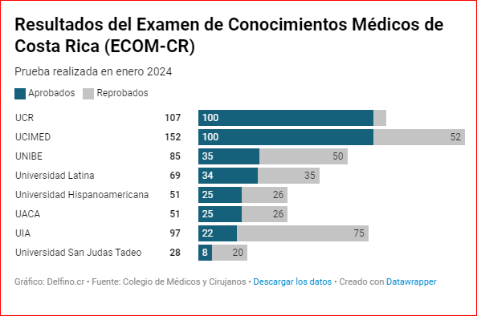

Para comprender los resultados de las subáreas incluidas en el examen, se agruparon en tres bloques:

- Las de “mayor fortaleza”, con aprobación mayor al 70%, fueron: Urología y Vascular Periférico, Cirugía General y Emergencias Quirúrgicas, Otorrinolaringología, Pediatría General y Emergencias Pediátricas.
- Las “determinantes”, con un rango de aprobación entre el 50% y 75% aprobación fueron: Neumología, Geriatría, Investigación y Ética Médica, Medicina Familiar y Salud Comunitaria, Obstetricia, Enfermedades Hematológicas y Renales, Ortopedia y Traumatología, Cardiología, Endocrinología, Reumatología, Psiquiatría y Emergencias Psiquiátricas y Ginecología.
- Las de “mayor oportunidad de mejora”, con una aprobación inferior al 50% fueron: Gastroenterología, Dermatología, Infectología y Neurología.

ECO CATOLICO digital – Ecumenismo - 05/02/2024 -

Arzobispo participa en oración interreligiosa por la paz
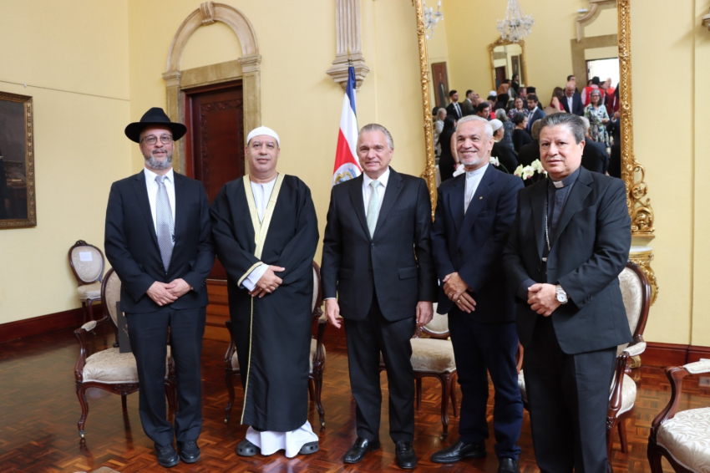
En este acto participaron el rabino Itzhak Prober; el reverendo Ronal Díaz, de la Alianza Evangélica; el imán Hosam Said Mohamed, del Centro Cultural Musulmán, junto a Monseñor José Rafael Quirós, Arzobispo Metropolitano.

El Arzobispo de San José, Monseñor José Rafael Quirós Quirós, participó en la mañana del lunes de febero de 2024 de una oración interreligiosa por la paz, convocada por el Ministerio de Relaciones Exteriores y Culto, en la persona del ministro Dr. Arnoldo André Tinoco.

La actividad se llevó a cabo en la Casa Amarilla, en San José, sede de dicho ministerio, y participaron representantes y líderes de otras denominaciones religiosas presentes en Costa Rica.

En concreto, según la comunicación oficial de la actividad, se pidió elevar una oración por la paz y el cese de la violencia en el mundo.

El titular de la Cancillería, en su calidad de ministro de Culto, expresó que dicha oración interreligiosa simboliza "nuestro compromiso compartido de buscar la unidad en medio de nuestras diferencias, reconociendo que la verdadera esencia de la fe reside en los principios comunes que abogan por el respeto, la paz y la comprensión mutua".

"Dejemos de lado las barreras que puedan existir entre nuestras creencias individuales y unámonos en un espíritu de solidaridad y fraternidad. Que esta oración por la paz sea un catalizador para acciones concretas que promuevan un mundo más justo, equitativo y en armonía" agregó el canciller André, según reporta Cancillería.

Durante el acto se expresó la necesidad de poner en relieve que las distintas confesiones y religiones dialoguen para que haya una mayor comprensión mutua, armonía y cooperación entre las personas y que los imperativos morales de todas las religiones, convicciones y creencias incluyan la paz, la tolerancia y la comprensión mutua.
La actividad concuerda con la "Semana Mundial de la Armonía Interconfesional entre todas las religiones, confesiones y creencias", según proclamó la Asamblea General de las Naciones Unidas (ONU), en 2010 y que se celebra durante la primera semana de febrero, desde 2011.

Cada uno de los líderes de las denominaciones presentes iluminó un cirio y realizó una oración en favor de la paz y el cese de la violencia. En este acto participaron el rabino Itzhak Prober; el reverendo Ronal Díaz, de la Alianza Evangélica; el imán Hosam Said Mohamed, del Centro Cultural Musulmán, junto a Monseñor José Rafael Quirós, Arzobispo Metropolitano.
En la actividad estuvieron presentes invitados de cada una de estas denominaciones, así como funcionarios de la Cancillería.
El cierre del evento contó con actos musicales a cargo del coro de los niñas y niños de la Asociación Obras del Espíritu Santo, a cargo del Padre Sergio Valverde, y de la mezzosoprano costarricense Raquel Vargas, el percusionista, Rafael Vargas y el guitarrista Bruce Ángel Eduardo Chavarría, quienes interpretaron la canción Solo le pido a Dios de León Gieco.
Dos jóvenes judíos increpan y escupen al abad del monasterio de la Dormición en Jerusalén
El Patriarcado Latino de Jerusalén ha condenado «el injustificado y vergonzoso ataque» contra el abad benedictino Nikodemus Schnabel. También «la continuación de actos de odio aumenta la sensación de inseguridad de los clérigos cristianos en Tierra Santa y en Jerusalén en particular»

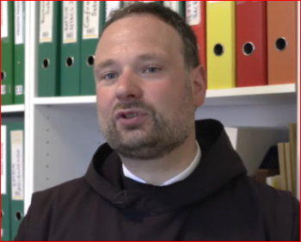
(ACN/InfoCatólica – 08/02/2024) Como ha explicado Vatican News, fue en las calles de la Ciudad Vieja de Jerusalén donde dos jóvenes judíos ortodoxos, uno de ellos menor de edad, comenzaron a increpar y a escupirl al abad.

Según la policía israelí, los dos están ahora bajo arresto domiciliario. El diario «Yedioth Ahronoth» informa de que el Ministro del Interior, Moshe Arbel, llamó por teléfono más tarde al Patriarca Latino de Jerusalén, cardenal Pierbattista Pizzaballa, para hablar del episodio y expresó su decepción por la conducta de ambos.

En la misma línea, el Ministro de Asuntos Exteriores Israel Katz, en un tweet de X tuvo palabras de condena para el episodio, que se ha convertido en algo habitual contra cristianos.

